Plan van eisen

Teamgegevens
Gegeven | Waarde
Team | Team Famke en Lucas en Giovanni
Opdrachtgever | Ron de Wit, Sportcentrum De Linde
Repository | Sportcentrum-backend
Versie | 1.0
Datum | 11-11-2026

Teamleden, rollen en deelproducten
Naam | Studentnummer | Scrum-rol | Deelproduct
Famke | D315950 | Product owner | Plan van eisen (scope & user stories), product backlog
Giovanni | D316667 | Scrum master | Datamodel (ERD) en wireframe-overzichten
Lucas | D310739 | Developer | Rooster en lessenbeheer (US-01, US-05, US-06)

Versiebeheer
Versie | Datum | Wat is er gewijzigd | Door wie
0.1 | 25/09 | Eerste versie | Famke, Giovanni
0.2 | 11/11 | Wijzigingen userstories | Famke, Giovanni
1.0 | 11/11 | Final document | Giovanni, Famke en Lucas

Inleiding

De opdrachtgever en het probleem
De opdrachtgever is Ron de Wit, manager van Sportcentrum De Linde. Het sportcentrum heeft enkele honderden leden en organiseert wekelijks veel groepslessen.
De inschrijvingen en afmeldingen worden nu telefonisch en op papieren lijsten bijgehouden. Daardoor raken lessen soms overboekt, worden afmeldingen gemist en blijven plekken onnodig leeg. Trainers weten vooraf niet hoeveel deelnemers er komen en de manager heeft geen overzicht van de bezetting.

Doel van website
De website geeft leden een duidelijk overzicht van de groepslessen en laat hen online inschrijven of afmelden. Zo blijft het aantal inschrijvingen binnen de beschikbare capaciteit en kunnen trainers en beheerders vooraf zien hoeveel deelnemers er worden verwacht.

Scope
Wel binnen dit project | Bewust buiten dit project
Database om makkelijk lessen bij te houden | Online betalingen en contributie-administratie
CRUD-Systeem om lessen toe te voegen aan Rooster | E-mail- of SMS-notificaties en herinneringen
Account-Systeem met Deelnemer, Trainer- en Admin accounts | Mobiele app of koppelingen met externe systemen
Gedetailleerd overzicht van les-informatie; Naam, Type les, Datum, Duur, Trainer, Hoeveelheid Deelnemers en Hoeveelheid plekken in les | Beheer van meerdere vestigingen of ruimtes

Doelgroepen
Gebruiker | Wat doet deze persoon op de website
Bezoeker | Bekijkt het lesrooster en per les het aantal inschrijvingen, zonder de namen te zien. Kan een account aanmaken.
Lid | Schrijft zich in voor lessen en kan zich afmelden.
Trainer | Bekijkt de deelnemers en aanwezigheid van de eigen lessen en registreert wie aanwezig of afwezig was.
Beheerder | Beheert leden- en trainer accounts, maakt lessen aan en plant deze in, en bekijkt de bezetting van het lesaanbod.

Functionele eisen

Overzicht van de user stories
ID | User story | Deelproduct | Prioriteit | Sprint | Wie
US-01 | Rooster bekijken | Frontend | Hoog | 1 | Lucas
US-02 | Account aanmaken en inloggen | Backend, Frontend & Security | Hoog | 1 | Lucas & Famke
US-03 | Inschrijven voor een les | Backend & Frontend | Hoog | 1 | Famke
US-04 | Afmelden voor een les | Backend & Frontend | Hoog | 1 | Famke & Giovanni
US-05 | Deelnemers en aanwezigheid beheren | Backend & Frontend | Hoog | 1 | Lucas
US-06 | Lessen aanmaken en inplannen | Backend & Frontend | Hoog | 2 | Lucas & Giovanni
US-07 | Accountgegevens beheren | Backend, Frontend & Security | Gemiddeld | 2 | Lucas & Famke
US-08 | Ledenaccounts uitschakelen | Backend & Security | Gemiddeld | 2 | Lucas
US-09 | Trainer accounts beheren | Backend, Frontend & Security | Gemiddeld | 2 | Famke
US-10 | Eigen inschrijvingen bekijken | Backend & Frontend | Gemiddeld | 2 | Famke & Giovanni
US-11 | Rooster filteren | Backend & Frontend | Gemiddeld | 2 | Giovanni
US-12 | Bezettingsoverzicht voor beheerder | Backend & Frontend | Hoog | 2 | Giovanni & Famke
US-13 | Afmelding door medewerker registreren | Backend & Frontend | Hoog | 2 | Famke
US-14 | Komende lessen voor trainer | Backend & Frontend | Hoog | 2 | Giovanni
US-15 | Wachtlijststatus bekijken | Backend & Frontend | Gemiddeld | 2 | Giovanni
US-16 | Rollen en bevoegdheden vaststellen | Backend & Security | Hoog | 2 | Giovanni
US-17 | Onverwachte deelnemers afhandelen | Backend & Frontend | Gemiddeld | 2 | Famke
US-18 | Nederlandstalige, sportieve website | Frontend | Gemiddeld | 2 | Lucas

Uitgewerkte user stories

US-01 — Rooster bekijken — Hoog — Frontend — Lucas
Als bezoeker wil ik het lesrooster en het aantal inschrijvingen per les bekijken, zodat ik kan zien welke lessen er zijn en hoeveel plekken nog beschikbaar zijn.
Acceptatiecriteria
☐ Het rooster toont per les de sport, starttijd, duur, trainer en maximale capaciteit.
☐ Het rooster toont het aantal ingeschreven deelnemers en het aantal resterende plekken.
☐ Een bezoeker kan geen namen van deelnemers bekijken.

US-02 — Account aanmaken en inloggen — Hoog — Backend, Frontend & Security — Lucas & Famke
Als bezoeker wil ik een account aanmaken en kunnen inloggen, zodat ik me als lid voor lessen kan inschrijven.
Acceptatiecriteria
☐ Een bezoeker kan een account aanmaken met naam, e-mailadres, telefoonnummer en wachtwoord.
☐ Het systeem weigert registratie met een e-mailadres dat al in gebruik is.
☐ Na registratie kan de gebruiker inloggen met het aangemaakte account.

US-03 — Inschrijven voor een les — Hoog — Backend & Frontend — Famke
Als lid wil ik me voor een les kunnen inschrijven, zodat ik verzekerd ben van een plek of op de wachtlijst kom als de les vol is.
Acceptatiecriteria
☐ Een lid kan zich inschrijven voor een les met beschikbare plekken en krijgt de status enrolled.
☐ Is de les vol, dan krijgt het lid de status waitlisted.
☐ Een lid kan per les maximaal één actieve inschrijving hebben.

US-04 — Afmelden voor een les — Hoog — Backend & Frontend — Famke
Als lid wil ik me tijdig voor een les kunnen afmelden, zodat mijn plek beschikbaar komt voor een ander lid.
Acceptatiecriteria
☐ Een lid kan zichzelf afmelden tot twee uur voor de start van de les.
☐ Na afmelding wordt de inschrijving als geannuleerd geregistreerd.
☐ Als er een plek vrijkomt, wordt het eerstvolgende lid op de wachtlijst automatisch ingeschreven.

US-05 — Deelnemers en aanwezigheid beheren — Hoog — Backend & Frontend — Lucas
Als trainer wil ik deelnemers van mijn lessen kunnen bekijken en hun aanwezigheid registreren, zodat ik weet wie er komt en gemiste lessen kan bijhouden.
Acceptatiecriteria
☐ Alleen trainers die aan de les zijn gekoppeld en beheerders kunnen de namen van ingeschreven deelnemers bekijken.
☐ Een trainer die aan de les is gekoppeld of een beheerder kan na afloop per deelnemer attended of absent registreren.
☐ Het aantal gemiste lessen van een lid is gebaseerd op diens afwezigheidsregistraties.
Opm. status (11/11): US-05 is geïmplementeerd. Het deelnemersoverzicht per les en het registreren van aanwezigheid zijn beschikbaar voor de gekoppelde trainer en beheerders; gemiste lessen worden afgeleid van afwezigheidsregistraties.

US-06 — Lessen aanmaken en inplannen — Hoog — Backend & Frontend — Lucas
Als beheerder wil ik lessen kunnen aanmaken en inplannen, zodat leden het actuele lesaanbod kunnen bekijken en zich kunnen inschrijven.
Acceptatiecriteria
☐ Alleen een beheerder kan een les aanmaken met een trainer, starttijd, duur, categorie, sport en maximale capaciteit.
☐ Alleen een actieve gebruiker met de rol trainer kan aan een les worden gekoppeld.
☐ Het systeem weigert een les met ontbrekende of ongeldige verplichte gegevens, zoals een capaciteit van nul.

US-07 — Accountgegevens beheren — Gemiddeld — Backend, Frontend & Security — Lucas & Famke
Als ingelogde gebruiker wil ik mijn accountgegevens kunnen aanpassen, zodat mijn contactgegevens actueel blijven.
Acceptatiecriteria
☐ Een gebruiker kan de eigen naam en het eigen telefoonnummer aanpassen.
☐ Een gebruiker kan het eigen e-mailadres aanpassen als dit nog niet door een ander account wordt gebruikt.
☐ Een gebruiker kan geen accountgegevens van een andere gebruiker aanpassen.

US-08 — Ledenaccounts uitschakelen — Gemiddeld — Backend & Security — Lucas
Als beheerder wil ik een ledenaccount kunnen uitschakelen, zodat een account niet langer toegang heeft tot de inschrijffuncties.
Acceptatiecriteria
☐ Alleen een beheerder kan een ledenaccount uitschakelen.
☐ Een uitgeschakeld lid kan niet inloggen.
☐ De accountgegevens en eerdere inschrijvingen van het lid blijven bewaard.
Opm. status (11/11): Een beheerder kan een ledenaccount uitschakelen vanuit het deelnemersoverzicht. Inactieve accounts kunnen niet inloggen; gegevens en eerdere inschrijvingen blijven bewaard.

US-09 — Trainer accounts beheren — Gemiddeld — Backend, Frontend & Security — Famke
Als beheerder wil ik trainer accounts kunnen beheren, zodat alleen actieve trainers aan lessen gekoppeld kunnen worden.
Acceptatiecriteria
☐ Een beheerder kan een trainer account aanmaken met naam, e-mailadres en telefoonnummer.
☐ Het systeem weigert een trainer account met een e-mailadres dat al in gebruik is.
☐ Een uitgeschakelde trainer kan niet aan nieuwe lessen worden gekoppeld.
Opm. status (11/11): Beheerders kunnen trainer accounts aanmaken, bijwerken en uitschakelen. Alleen actieve trainers kunnen aan nieuwe lessen worden gekoppeld; trainer en beheerder zijn aparte rollen.

US-10 — Eigen inschrijvingen bekijken — Gemiddeld — Backend & Frontend — Famke
Als lid wil ik mijn lesinschrijvingen en wachtlijstplekken bekijken, zodat ik weet voor welke lessen ik ben aangemeld.
Acceptatiecriteria
☐ Een lid kan een overzicht bekijken van de eigen toekomstige inschrijvingen.
☐ Per les wordt getoond of de inschrijving actief of op de wachtlijst staat.
☐ Een lid kan geen inschrijvingen of persoonsgegevens van andere leden bekijken.

US-11 — Rooster filteren — Gemiddeld — Backend & Frontend — Nog te bepalen
Als bezoeker wil ik het lesrooster kunnen filteren op week, categorie, trainer en sport, zodat ik snel lessen kan vinden die bij mijn voorkeuren passen.
Acceptatiecriteria
☐ Een bezoeker kan het rooster filteren op week, categorie, trainer en sport/lesnaam.
☐ Meerdere filters kunnen tegelijk worden toegepast; alleen lessen die aan alle geselecteerde filters voldoen worden getoond.
☐ De gekozen filters blijven actief bij het navigeren naar de vorige of volgende week.
☐ Een bezoeker kan de filters wissen zonder de gekozen week te wijzigen.

US-12 — Bezettingsoverzicht voor beheerder — Hoog — Backend & Frontend — Nog te bepalen
Als beheerder wil ik in één overzicht de bezetting van lessen kunnen zien, zodat ik weet welke lessen vol zitten en welke nog veel vrije plekken hebben.
Acceptatiecriteria
☐ Het overzicht toont per les de datum en tijd, sport, trainer, aantal inschrijvingen en maximale capaciteit.
☐ Het overzicht maakt zichtbaar hoeveel plekken nog beschikbaar zijn en of een les vol is.
☐ Een bezetting onder 50% is herkenbaar als laag; deze voorlopige grens is instelbaar en moet met de opdrachtgever worden bevestigd.

US-13 — Afmelding door medewerker registreren — Hoog — Backend & Frontend — Nog te bepalen
Als bevoegde medewerker wil ik een afmelding namens een lid registreren, zodat een afmelding niet verloren gaat en de vrijgekomen plek beschikbaar komt.
Acceptatiecriteria
☐ Alleen een beheerder kan namens een lid een actieve inschrijving annuleren.
☐ Een beheerder mag na de zelfafmeldtermijn afmelden, maar alleen vóór de les begint; het afmeldtijdstip wordt geregistreerd.
☐ Een vrijgekomen plek wordt automatisch aan de eerstvolgende wachtende toegekend.
Teamuitgangspunt: trainers kunnen niet namens leden afmelden; beheerders mogen dit tot de start van de les. Bevestiging door de opdrachtgever blijft gewenst.

US-14 — Komende lessen voor trainer — Hoog — Backend & Frontend — Nog te bepalen
Als trainer wil ik vóór mijn les de actuele deelnemerslijst en verwachte groepsgrootte kunnen bekijken, zodat ik weet hoeveel deelnemers ik kan verwachten.
Acceptatiecriteria
☐ Een trainer kan de komende lessen zien waaraan die als trainer is gekoppeld.
☐ Per les zijn de ingeschreven deelnemers, het aantal inschrijvingen en de maximale capaciteit zichtbaar.
☐ Deelnemers op de wachtlijst zijn herkenbaar als wachtlijstdeelnemers en tellen niet mee als bevestigde inschrijvingen.
☐ Alleen bevoegde gebruikers kunnen namen van deelnemers bekijken.

US-15 — Wachtlijststatus bekijken — Gemiddeld — Backend & Frontend — Nog te bepalen
Als lid wil ik de actuele status van mijn lesinschrijving kunnen zien, zodat ik weet of ik een plek heb of op de wachtlijst sta.
Acceptatiecriteria
☐ In het overzicht van eigen inschrijvingen is per les zichtbaar of de status enrolled of waitlisted is.
☐ Als een lid vanaf de wachtlijst wordt ingeschreven, wordt de status in het overzicht bijgewerkt.
☐ De website toont de status; een melding via e-mail of sms valt buiten de huidige scope en is nog geen afgesproken eis.

US-16 — Rollen en bevoegdheden vaststellen — Hoog — Backend & Security — Nog te bepalen
Als manager wil ik vastgelegde rollen en bevoegdheden, zodat leden, trainers, beheerders en eventueel baliemedewerkers alleen passende acties kunnen uitvoeren.
Acceptatiecriteria
☐ Lid, trainer en beheerder zijn aparte rollen; er is voorlopig geen aparte baliemedewerkerrol.
☐ Bevoegdheden zijn vastgelegd in de rolmatrix hieronder.
☐ De applicatie handhaaft bevoegdheden ook bij directe URL-aanroepen.
☐ Autorisatie is met featuretests gecontroleerd.
Rol | Bevoegdheden
Lid | Publiek rooster bekijken; eigen profiel, inschrijvingen en tijdige afmeldingen beheren.
Trainer | Eigen komende lessen en deelnemers bekijken; eigen profiel beheren; aanwezigheid registreren na afloop. Geen lessen of andere accounts beheren en geen afmelding namens leden.
Beheerder | Lessen en leden-/trainer accounts beheren; eigen profiel beheren; deelnemers van alle lessen bekijken; aanwezigheid registreren; namens leden afmelden tot de les start.

US-17 — Onverwachte deelnemers afhandelen — Gemiddeld — Backend & Frontend — Teamuitgangspunt
Als trainer of beheerder wil ik weten hoe ik een deelnemer afhandel die zonder geldige inschrijving bij een les verschijnt, zodat de groepsgrootte niet ongemerkt boven de capaciteit uitkomt.
Acceptatiecriteria
☐ Deelnemers zonder bevestigde inschrijving mogen niet aansluiten; een wachtlijststatus is geen bevestiging.
☐ Trainers verwijzen iemand zonder bevestigde inschrijving naar de beheerder en overschrijden nooit de capaciteit. Er wordt geen aparte registratie voor inloopdeelnemers bijgehouden.
Teamuitgangspunt: geen inloop zonder bevestigde inschrijving. Bevestiging door de opdrachtgever blijft gewenst.

US-18 — Nederlandstalige, sportieve website — Gemiddeld — Frontend — Nog te bepalen
Als lid wil ik een Nederlandstalige website met een sportieve en energieke uitstraling, zodat het lesaanbod duidelijk en passend bij het sportcentrum wordt gepresenteerd.
Acceptatiecriteria
☐ De zichtbare teksten en navigatie zijn Nederlandstalig; de standaard applicatietaal is Nederlands.
☐ De vormgeving gebruikt blauw en wit met een sportieve uitstraling.
☐ De vormgeving wordt ter beoordeling aan de opdrachtgever voorgelegd voordat deze als definitief geldt.

Niet-functionele eisen
Nr. | Eis | Hoe controleren we dit?
NFE-1 | Beveiliging: wachtwoorden worden gehasht opgeslagen en de applicatie is beschermd tegen CSRF. | Feature tests voor registratie/inloggen; inspectie van migrations (password_hash) en Laravel-middleware
NFE-2 | Autorisatie: bezoekers zien geen namen van deelnemers; alleen leden kunnen zich inschrijven en alleen beheerders lessen beheren. | Policies (LessonPolicy) en Pest feature tests op HTTP-statuscodes
NFE-3 | Betrouwbaarheid: een les wordt nooit overboekt; wachtlijst-promotie gebeurt automatisch en in volgorde van aanmelding. | Exclusieve unieke constraint (lesson_id, user_id) en feature tests (volle les → wachtlijst; afmelden → promotie)
NFE-4 | Bruikbaarheid: de interface en validatiefouten zijn volledig Nederlandstalig en begrijpelijk geformuleerd. | Form Requests met Nederlandstalige meldingen; handmatig doorlopen van de flows
NFE-5 | Performance: het rooster laadt binnen één seconde bij honderden leden en tientallen lessen, zonder N+1-queries. | Pest-regressietest met 200 leden en 30 lessen controleert lokaal minder dan één seconde en maximaal 10 SELECT-queries; benchmark in productie blijft nodig
NFE-6 | Onderhoudbaarheid: minimaal 10 feature tests en een consistente codestijl die met elke commit meekomt. | vendor/bin/pint; vendor/bin/pest (stand: 11/11 — 117 tests, 527 assertions, allemaal groen)
NFE-7 | Data-integriteit: alleen geldige waarden voor rol, categorie, status en aanwezigheid komen in de database. | Enum-kolommen in migrations; uniek e-mailadres (users.email); validatie weigert ongeldige invoer

Technische eisen en randvoorwaarden
Onderwerp | Afspraak
Framework | Laravel 13, PHP ≥ 8.3
Views | Blade-views met één gedeelde layout; geen React, Vue of Inertia
Styling | Tailwind CSS via Vite
Database | SQLite (standaard; MySQL kan via .env), alle tabellen via migrations, gevuld met seeders
Tijdzone | Lestijden worden als Europe/Amsterdam ingevoerd en getoond; opgeslagen tijdstippen zijn UTC.
Taal | Nederlands (nl) voor interface en validatiemeldingen.
Authenticatie | Session-based, met de rollen member (lid), trainer en admin (beheerder)
Validatie | Form Requests met Nederlandstalige meldingen
Testen | Minimaal 10 feature tests met Pest / PHPUnit
Versiebeheer | GitHub, branches per user story, pull requests met review
Overige keuzes | Codestijl met Laravel Pint; routes en policies in de applicatiecode

Datamodel
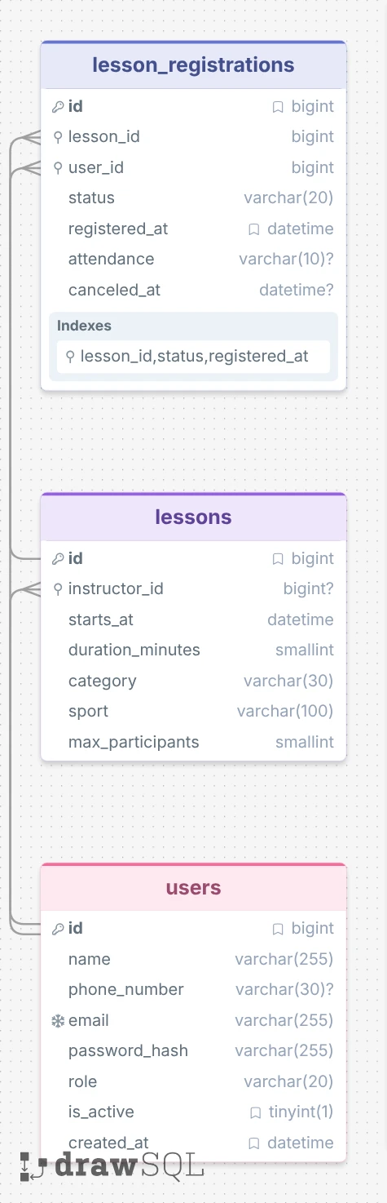
Entity-relationship diagram
De id- en foreign-keykolommen zijn BIGINT UNSIGNED; duration_minutes en max_participants zijn SMALLINT UNSIGNED. phone_number, attendance en canceled_at zijn nullable, net als instructor_id: die is nullable met nullOnDelete, zodat een account verwijderd kan worden zonder de lessen te verwijderen. De waarden voor role zijn member, trainer en admin; trainer en beheerder zijn aparte rollen. Voor category zijn dit strength, cardio en relaxation; status gebruikt enrolled, waitlisted en cancelled; attendance gebruikt attended en absent.
Entiteit | Belangrijkste velden | Relaties
users | name, phone_number, email, password_hash, role (member/trainer/admin), is_active, created_at | Een trainer kan meerdere lessen geven. Een gebruiker kan zich voor meerdere lessen inschrijven.
lessons | instructor_id, starts_at, duration_minutes, category, sport, max_participants | Een les heeft één trainer en kan meerdere inschrijvingen hebben.
lesson_registrations | lesson_id, user_id, status (enrolled/waitlisted/cancelled), registered_at, attendance (attended/absent), canceled_at | Koppelt een gebruiker aan een les. Een gebruiker kan per les maximaal één inschrijving hebben; een afgemelde inschrijving kan opnieuw actief worden.

Afspraken en regels
- Het maximaal aantal deelnemers wordt per les opgeslagen. Richtwaarden zijn 16 voor spinning, 12 voor yoga en 20 voor aquagym/zwemlessen.
- Als een les vol is, krijgt een nieuwe inschrijving de status wachtlijst. Bij een vrijgekomen plek wordt de eerstvolgende op de wachtlijst automatisch ingeschreven.
- Een lid kan zichzelf tot twee uur voor aanvang afmelden. Volgens het teamuitgangspunt kan alleen een beheerder namens een lid afmelden, ook na die termijn maar alleen vóór de les start; bevestiging door de opdrachtgever blijft open.
- De gekoppelde trainer of een beheerder registreert na de les wie aanwezig of afwezig was. Het aantal gemiste lessen per lid kan worden berekend uit diens afwezigheidsregistraties.

Pagina's en wireframes
Pagina | Deelproduct | Toegankelijk voor | Wireframe | Goedgekeurd op
Homepagina | Frontend | Bezoeker, lid en beheerder | Home page | 06-11-2026
Inloggen en registreren | Backend, Frontend & Security | Bezoeker (niet ingelogd) | Register/Signup | 06-11-2026
Accountinstellingen | Frontend | Ingelogd lid en beheerder | Settings | 06-11-2026
Uitloggen (actie) | Backend & Security | Ingelogd lid en beheerder | Navigatie; geen apart scherm | 06-11-2026
Rooster | Frontend | Bezoeker, lid en beheerder; bezoekers zien alleen aantallen inschrijvingen | Rooster | 06-11-2026
Deelnemers beheren | Backend, Frontend & Security | Gekoppelde trainer en beheerder | Deelnemers | 06-11-2026
Trainers beheren | Backend, Frontend & Security | Beheerder | Trainers | 06-11-2026

Wireframes
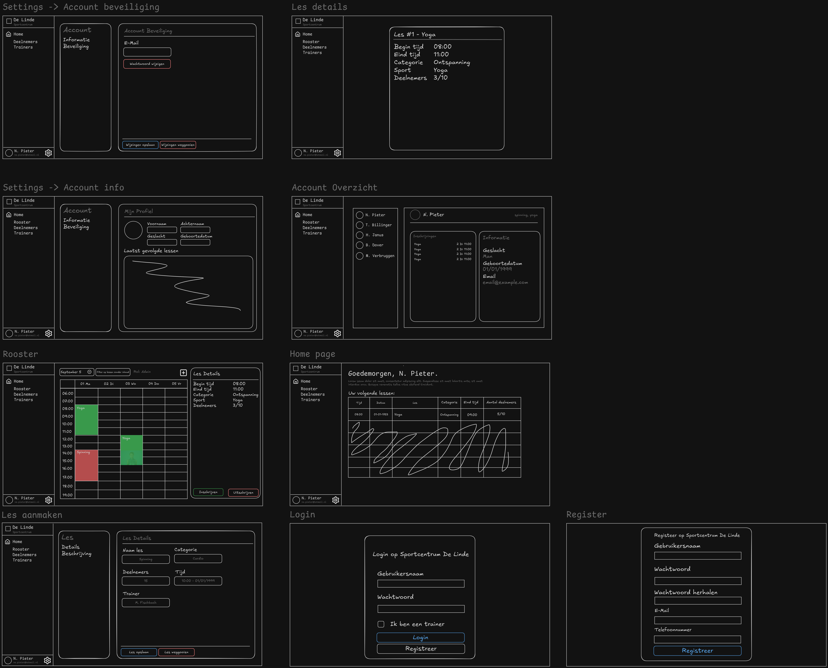
Wireframes (versie 0.1, goedgekeurd op 06-11-2026)

Afspraken met de klant
Nr. | Datum | Afspraak | Aanleiding
1 | 11-11-2026 | Live oplevering | -

Openstaande vragen
Vraag | Aan wie | Sinds | Status
Worden geslacht en geboortedatum van leden bewaard? Teamkeuze: niet verzamelen of opslaan zolang dit niet is goedgekeurd. | Ron de Wit | 06/11 | Teamkeuze; klantbevestiging open
Welke acties mogen trainers en beheerders elk uitvoeren, nu dit aparte rollen zijn? Teamvoorstel: rolmatrix bij US-16. | Ron de Wit | 10/11 | Voorstel; bevestiging open

Akkoord
Namens | Naam | Datum | Akkoord
Namens het team (PO) | Famke van den Keijbus | 11-11-2026 | JA
Opdrachtgever | Ron de Wit | 11-11-2026 | JA

